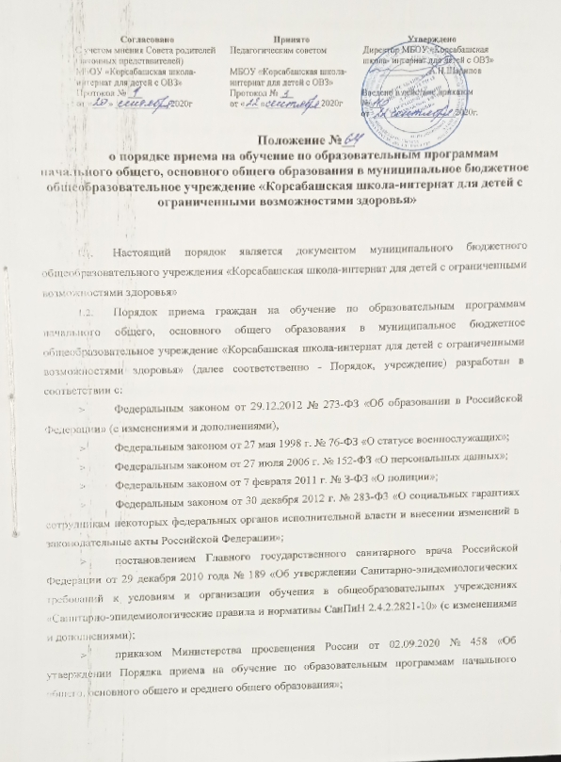

Согласовано | Принято | Утверждено
С учетом мнения Совета родителей (законных представителей) | Педагогическим советом | Директор МБОУ «Корсабашская  школа- интернат для детей с ОВЗ»
МБОУ «Корсабашская школа- интернат для детей с ОВЗ» | МБОУ «Корсабашская школа- интернат для детей с ОВЗ» | ___________А.Н.Шарипов
Протокол № ___  от «___ » ____________2020г | Протокол № ___  от «___ » ____________2020г | Введено в действие приказом №___  от ___________________2020г.

Положение №__
о порядке приема на обучение по образовательным программам начального общего, основного общего образования в муниципальное бюджетное общеобразовательное учреждение «Корсабашская школа-интернат для детей с ограниченными возможностями здоровья»

- Настоящий порядок является документом муниципального бюджетного общеобразовательного учреждения «Корсабашская школа-интернат для детей с ограниченными возможностями здоровья»
- Порядок приема граждан на обучение по образовательным программам начального общего, основного общего образования в муниципальное бюджетное общеобразовательное учреждение «Корсабашская школа-интернат для детей с ограниченными возможностями здоровья» (далее соответственно - Порядок, учреждение) разработан в соответствии с:
- Федеральным законом от 29.12.2012 № 273-ФЗ «Об образовании в Российской Федерации» (с изменениями и дополнениями),
- Федеральным законом от 27 мая 1998 г. № 76-ФЗ «О статусе военнослужащих»;
- Федеральным законом от 27 июля 2006 г. № 152-ФЗ «О персональных данных»;
- Федеральным законом от 7 февраля 2011 г. № З-ФЗ «О полиции»;
- Федеральным законом от 30 декабря 2012 г. № 283-Ф3 «О социальных гарантиях сотрудникам некоторых федеральных органов исполнительной власти и внесении изменений в законодательные акты Российской Федерации»;
- постановлением Главного государственного санитарного врача Российской Федерации от 29 декабря 2010 года № 189 «Об утверждении Санитарно-эпидемиологических требований к условиям и организации обучения в общеобразовательных учреждениях «Санитарно-эпидемиологические правила и нормативы СанПиН 2.4.2.2821-10» (с изменениями и дополнениями);
- приказом Министерства просвещения России от 02.09.2020 № 458 «Об утверждении Порядка приема на обучение по образовательным программам начального общего, основного общего и среднего общего образования»;
- уставом учреждения. Порядок регламентирует правила приема граждан Российской Федерации на обучение по образовательным программам начального общего, основного общего образования в учреждение (далее - основные общеобразовательные программы).
2. Порядок приема в учреждение
2.1. Прием на обучение по основным общеобразовательным программам за счет бюджетных ассигнований федерального бюджета, бюджета Республики Татарстан и бюджета Сабинского муниципального района Республики Татарстан проводится на общедоступной основе, если иное не предусмотрено Федеральным законом от 29 декабря 2012 г. № 273-Ф3 «Об образовании в Российской Федерации» (с изменениями и дополнениями) (далее – Федеральный закон).
  - В Учреждение принимаются дети по направлению Учредителя с согласия родителей (законных представителей) и на основании заключения психолого-медико-педагогической комиссии.
  - Зачисление обучающихся в Учреждение оформляется приказом директора. Для приема в Учреждение родители (законные представители) предоставляют документы, указанные в локальном акте Учреждения, обязательными из которых являются:
- заявление родителей (законных представителей);
- копию свидетельства о рождении ребенка;
- копию документа о регистрации по месту жительства ребенка.
2.4. Учреждение заверяет при предоставлении подлинников копии вышеуказанных документов, копии документов хранятся в личном деле обучающегося.
2.5. Законные представители ребенка, оставшегося без попечения родителей, воспитывающегося в семье опекуна (попечителя) или в приемной семье, дополнительно представляют копию акта органа опеки и попечительства о назначении опекуна (попечителя) или копию договора о передаче ребенка (детей) в приемную семью, заключенного в соответствии с законодательством.
  - Дети с ограниченными возможностями здоровья принимаются на обучение по адаптированной образовательной программе начального общего, основного общего образования (далее - адаптированная образовательная программа) только с согласия их родителей (законных представителей) и на основании рекомендаций психолого- медико-педагогической комиссии.
  - Прием в учреждение осуществляется в течение всего учебного года при наличии свободных мест.
  - В приеме в учреждение может быть отказано только по причине отсутствия в ней свободных мест, за исключением случаев, предусмотренных частью 5 статьи 67 Федерального закона от 29 декабря 2012 г. № 273-ФЗ «Об образовании в Российской Федерации».
В случае отсутствия мест в учреждении родители (законные представители) ребенка для решения вопроса о его устройстве в другую общеобразовательную организацию обращаются непосредственно в МКУ «Управление образования Сабинского муниципального района РТ».
- При приеме на обучение учреждение знакомит поступающего и (или) его родителей (законных представителей) со своим уставом, с лицензией на осуществление образовательной деятельности, со свидетельством о государственной аккредитации, с общеобразовательными программами и другими документами, регламентирующими организацию и осуществление образовательной деятельности, права и обязанности обучающихся.
- При приеме на обучение в учреждение по имеющим государственную аккредитацию образовательным программам начального общего и основного общего образования выбор языка образования, изучаемых родного языка из числа языков народов Российской Федерации, в том числе русского языка как родного языка, государственных языков республик Российской Федерации осуществляется по заявлению родителей (законных представителей) детей.
  - В заявлении о приеме на обучение родителем (законным представителем) ребенка или поступающим, реализующим право, предусмотренное пунктом 1 части 1 статьи 34 Федерального закона Федерального закона от 29 декабря 2012 г. № 273-ФЗ «Об образовании в Российской Федерации», указываются следующие сведения:
- фамилия, имя, отчество (при наличии) ребенка или поступающего;
- дата рождения ребенка или поступающего;
- адрес места жительства и (или) адрес места пребывания ребенка или поступающего;
- фамилия, имя, отчество (при наличии) родителя(ей) законного(ых) представителя(ей) ребенка;
- адрес места жительства и (или) адрес места пребывания родителя(ей) законного(ых) представителя(ей) ребенка;
- адрес(а) электронной почты, номер(а) телефона(ов) (при наличии) родителя(ей) законного(ых) представителя(ей) ребенка или поступающего;
- о наличии права внеочередного, первоочередного или преимущественного приема;
- о потребности ребенка или поступающего в обучении по адаптированной образовательной программе и (или) в создании специальных условий для организации обучения и воспитания обучающегося с ограниченными возможностями здоровья в соответствии с заключением психолого-медико-педагогической комиссии (при наличии) или инвалида (ребенка-инвалида) в соответствии с индивидуальной программой реабилитации;
- согласие родителя(ей) законного(ых) представителя(ей) ребенка на обучение ребенка по адаптированной образовательной программе (в случае необходимости обучения ребенка по адаптированной образовательной программе);
- согласие поступающего, достигшего возраста восемнадцати лет, на обучение по адаптированной образовательной программе (в случае необходимости обучения указанного поступающего по адаптированной образовательной программе);
- язык образования (в случае получения образования на родном языке из числа языков народов Российской Федерации или на иностранном языке);
-родной язык из числа языков народов Российской Федерации (в случае реализации права на изучение родного языка из числа языков народов Российской Федерации, в том числе русского языка как родного языка);
-государственный язык республики Российской Федерации (в случае предоставления Учреждением возможности изучения государственного языка Российской Федерации);
-факт ознакомления родителя(ей) законного(ых) представителя(ей) ребенка или поступающего с уставом, с лицензией на осуществление образовательной деятельности, со свидетельством о государственной аккредитации, с общеобразовательными программами и другими документами, регламентирующими организацию и осуществление образовательной деятельности, права и обязанности обучающихся;
- согласие родителя(ей) (законного(ых) представителя(ей) ребенка или поступающего на обработку персональных данных;
  - . Образец заявления о приеме на обучение размещается учреждением на своих информационном стенде и официальном сайте в сети Интернет.
2.25Учреждением не допускается требовать представления других документов в качестве основания для приема на обучение по основным общеобразовательным программам.
- Родитель(и) законный(ые) представитель(и) ребенка или поступающий имеют право по своему усмотрению представлять другие документы.
- Факт приема заявления о приеме на обучение и перечень документов, представленных родителем(ями) законным(ыми) представителем(ями) ребенка или поступающим, регистрируются в журнале приема заявлений о приеме на обучение в учреждение. После регистрации заявления о приеме на обучение и перечня документов, представленных родителем(ями) законным(ыми) представителем(ями) ребенка или поступающим, родителю(ям) законному(ым) представителю(ям) ребенка или поступающему выдается документ, заверенный подписью должностного лица учреждения, ответственного за прием заявлений о приеме на обучение и документов, содержащий индивидуальный номер заявления о приеме на обучение и перечень представленных при приеме на обучение документов.
- Учреждение осуществляет обработку полученных в связи с приемом в учреждение персональных данных поступающих в соответствии с требованиями Федерального закона от 27 июля 2006 г. № 152-ФЗ «О персональных данных» (с изменениями и дополнениями).
- Директор учреждения издает приказ о приеме на обучение ребенка или поступающего в течение 5 рабочих дней после приема заявления о приеме на обучение и представленных документов, за исключением случая, предусмотренного пунктом 2.17 настоящего Порядка.
- На каждого ребенка или поступающего, принятого в учреждение, формируется личное дело, в котором хранятся заявление о приеме на обучение и все представленные родителем(ями) законным(ыми) представителем(ями) ребенка или поступающим документы (копии документов).

